

（深圳）

实验报告

课程名称： 机器学习
实验名称：实验二：基于PyTorch的手写数字识别
实验性质： 设计型
实验学时： 地点：
学生学号： 2024311120
学生姓名： 黄嘉康

实验与创新实践教育中心制
2026年3月

实验目的
1、理解BP神经网络的基本原理（前向传播、反向传播、梯度下降）。
2、掌握使用PyTorch搭建全连接BP网络，完成MNIST手写数字分类。
3、掌握深度学习完整流程：数据加载 → 预处理 → 模型构建 → 训练 → 评估。
4、学会调整超参数（batch size、网络深度、神经元数量、激活函数、Dropout），分析其对模型性能的影响。
5、能够绘制训练曲线、完成对比实验并撰写规范的实验报告。

实验环境与工具
（以下内容请根据你的实际情况修改）
- 操作系统：Windows 11
- Python版本：建议 3.10
- 深度学习框架：PyTorch
- 主要库：torch, torchvision, matplotlib, numpy, scikit-learn
- 开发环境：Jupyter Notebook + VS Code
- 硬件：GPU

实验内容与步骤
- 任务一：环境搭建与基线运行
截图：代码运行结果（训练集和验证集的loss 曲线和 accuracy 曲线）。
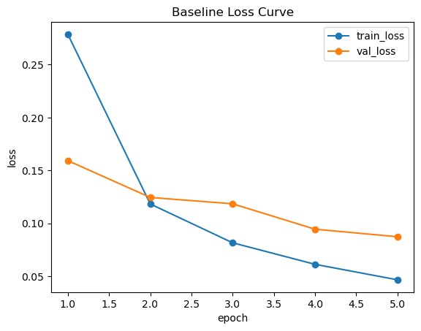
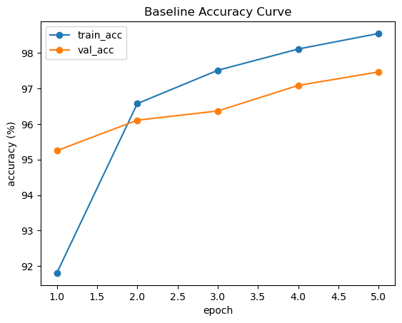

截图：最终 test 运行结果（测试集的loss和4个评价指标）。

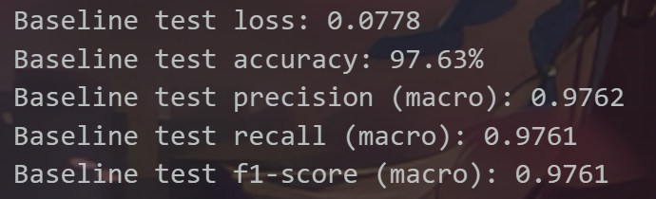

- 任务二：模型调参与对比实验
基线模型设置
超参数 | 内容
网络结构 | Flatten → Linear(784,128) → ReLU → Linear(128,10)
批量大小（batch_size） | 64
优化器 | Adam(lr=0.001)
损失函数 | CrossEntropyLoss()
训练轮数（epoch） | 5
数据划分 | train=50000，val=10000，test=10000
数据预处理 | ToTensor() + Normalize((0.1307,), (0.3081,))
控制变量原则：每次只改变一个超参数，其他保持与基线一致。

（1）不同批量大小
设置不同batch_size大小，训练评估模型。截图训练集和验证集的loss 曲线和 accuracy 曲线。

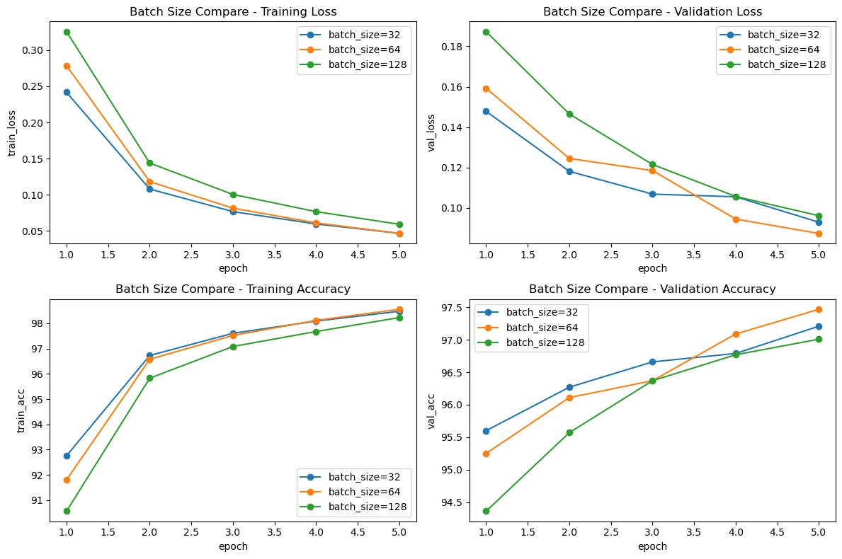
比较不同批量大小下 train_loss | train_acc | val_loss | val_acc | time(s)等数据的区别，简要分析哪组效果最好，可能原因是什么。
Batch size 64在梯度估计稳定性与泛化能力间取得平衡，避免过小震荡或过大泛化差，故效果最佳。

（2）不同网络深度（隐藏层层数）
设置不同网络深度（隐藏层层数），训练评估模型。截图训练集和验证集的loss 曲线和 accuracy 曲线。
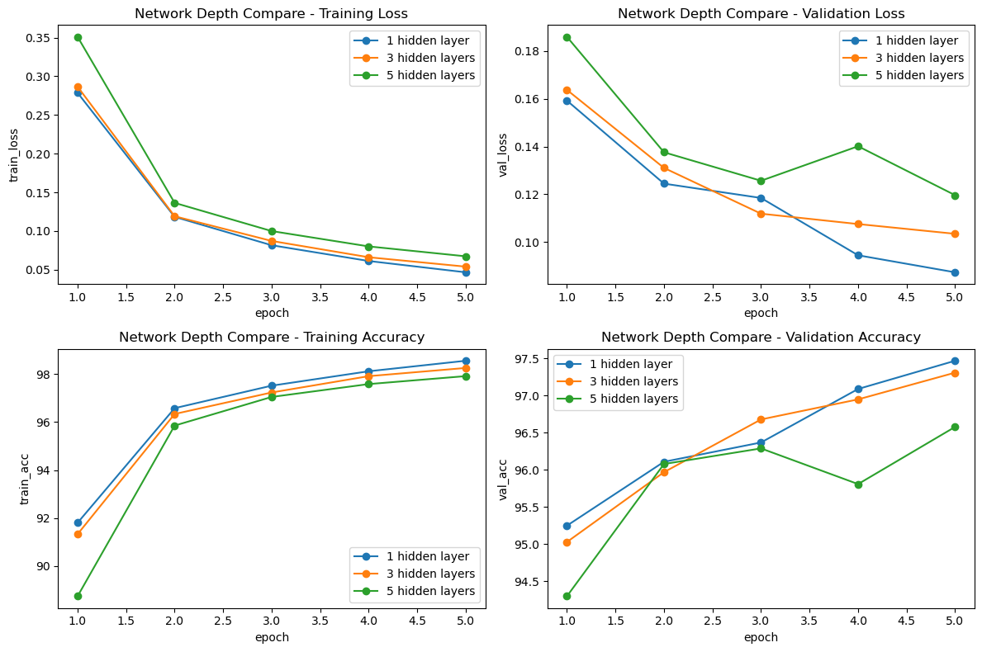

比较不同网络深度下 train_loss | train_acc | val_loss | val_acc | time(s)等数据的区别，简要分析哪组效果最好，可能原因是什么。
隐藏层为1时效果最好
MNIST结构简单，单层隐藏层足以提取特征。增加层数易导致过拟合或梯度问题，故单层效果最佳。

（3）不同神经元数量（网络宽度）
设置不同神经元数量，训练评估模型。截图训练集和验证集的loss 曲线和 accuracy 曲线。
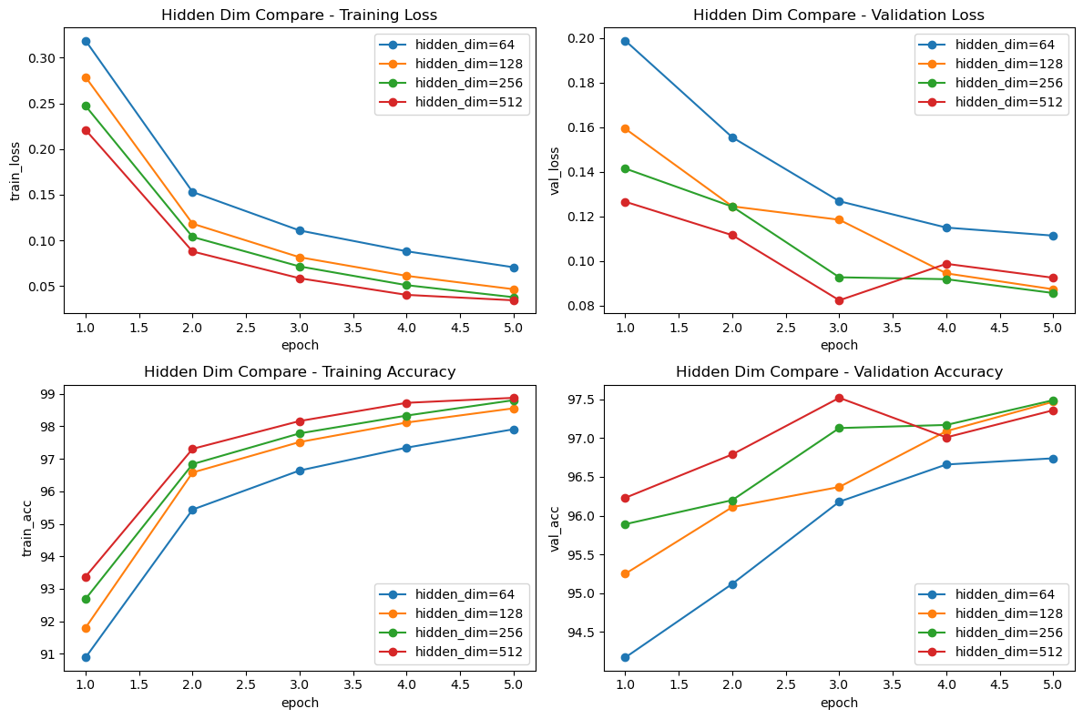

比较不同神经元数量下 train_loss | train_acc | val_loss | val_acc | time(s)等数据的区别，简要分析哪组效果最好，可能原因是什么。
256个神经元提供了更丰富的特征表达能力，能更好拟合MNIST数据，且未导致严重过拟合，故效果最佳。

（4）不同激活函数
设置不同激活函数，训练评估模型。截图训练集和验证集的loss 曲线和 accuracy 曲线。
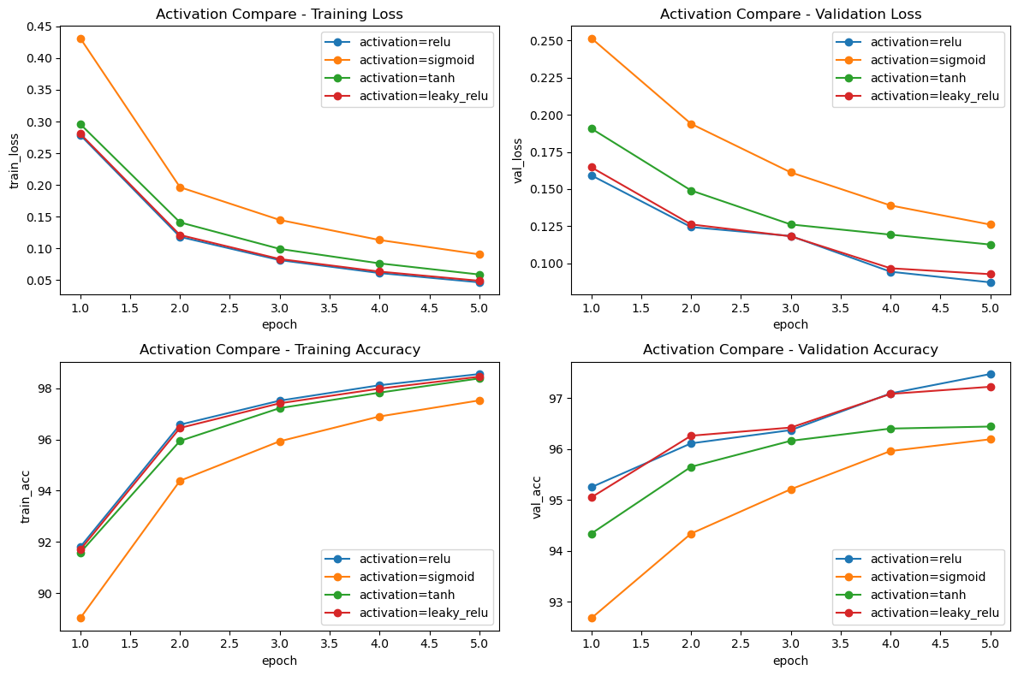

比较不同激活函数下 train_loss | train_acc | val_loss | val_acc | time(s)等数据的区别，简要分析哪组效果最好，可能原因是什么。
ReLU计算高效且无饱和区，能有效缓解梯度消失，加速收敛，相比Sigmoid和Tanh更利于深层网络训练。

（5）添加Dropout（过拟合观察）
设置不同Dropout，训练评估模型。截图训练集和验证集的loss 曲线和 accuracy 曲线。
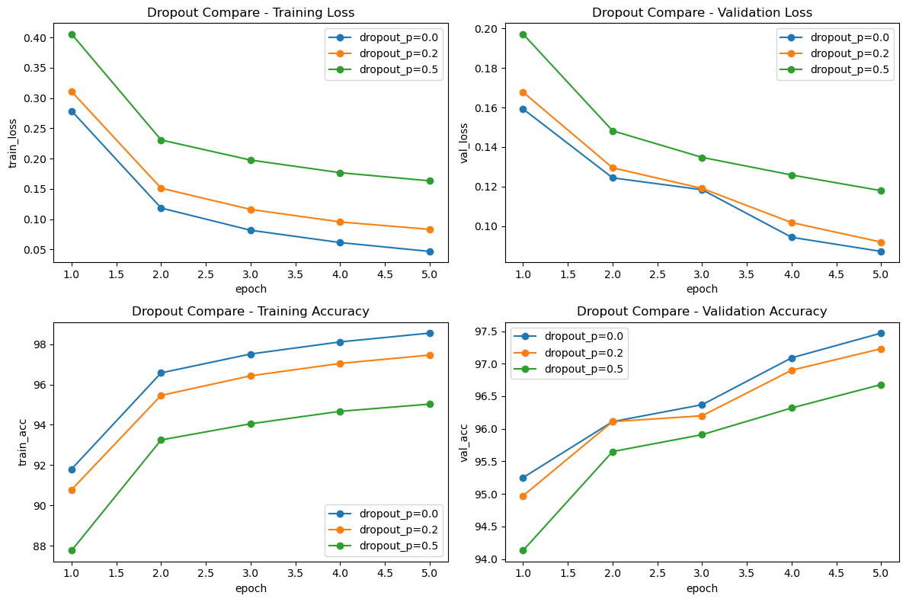

比较不同Dropout下 train_loss | train_acc | val_loss | val_acc | time(s)等数据的区别，简要分析哪组效果最好，可能原因是什么。
MNIST数据简单且模型较浅，Dropout会丢弃信息阻碍拟合。无Dropout时模型能充分利用数据，收敛更快且精度更高。

（6）不同调参方向的最佳单变量结果对比
请从每一类单变量实验中，依据验证集结果选出该类表现最好的设置，截图训练集和验证集的loss 曲线和 accuracy 曲线。
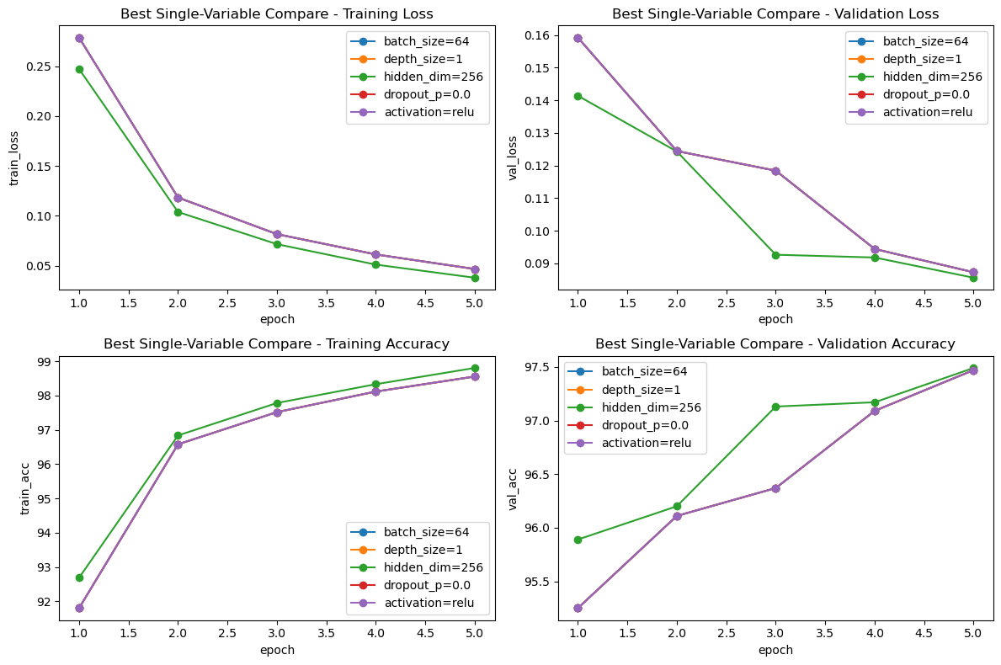

回答下面的问题：
  - 不同调参方向中，哪一类改动对模型性能影响最明显？
  - 收敛速度更快的模型，最终验证效果是否一定更好？
  - 训练集准确率更高，是否一定代表模型泛化能力更强？
注意：回答时必须结合自己的实验数据和曲线，不要只写概念性结论。
- dropout影响最大，如上图可知
- 不一定
- 不一定

（7）测试集结果
在完成调参与对比实验后，选择较优参数配置，在测试集上进行一次最终评估，并记录测试结果。

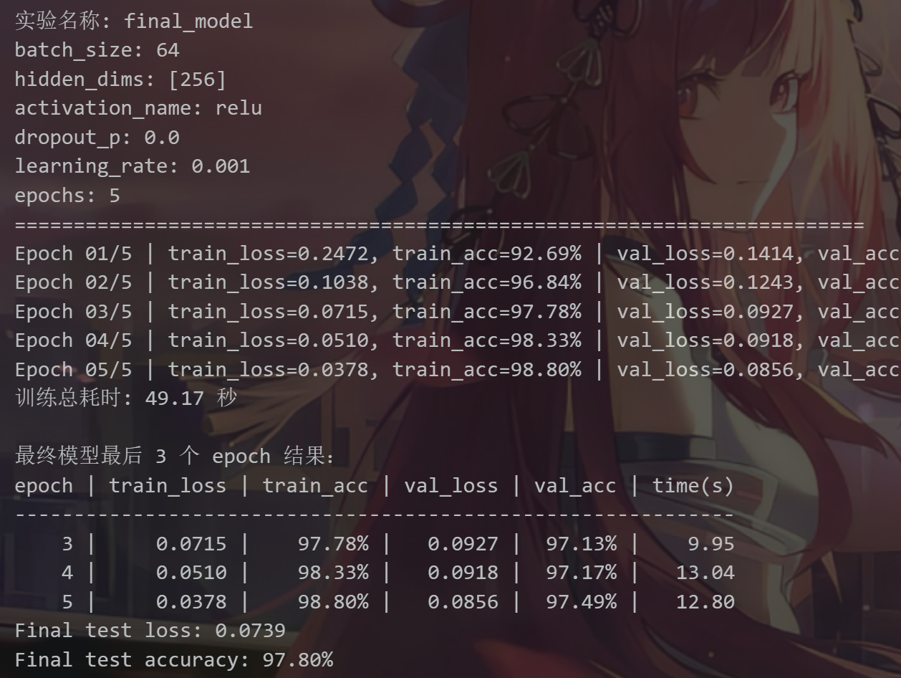

附加题（选做）
若完成附加题，请在此处按题目分别说明实现思路、关键代码片段、实验结果与分析。

（1）联合调参探索
在单变量实验基础上，同时调整多个参数，并与基线模型或最佳单变量结果进行对比分析。

（2）数据增强
仅对训练集使用 RandomRotation、RandomCrop 等数据增强方法，观察验证集或测试集结果的变化。

（3）自定义网络结构
设计不同于基础全连接 BP 网络的模型，如加入 BatchNorm、Conv2d、MaxPool2d、残差连接等，并与基线模型进行对比。

实验总结与心得
（总结本次实验的收获，记录遇到的问题及解决方法。）

